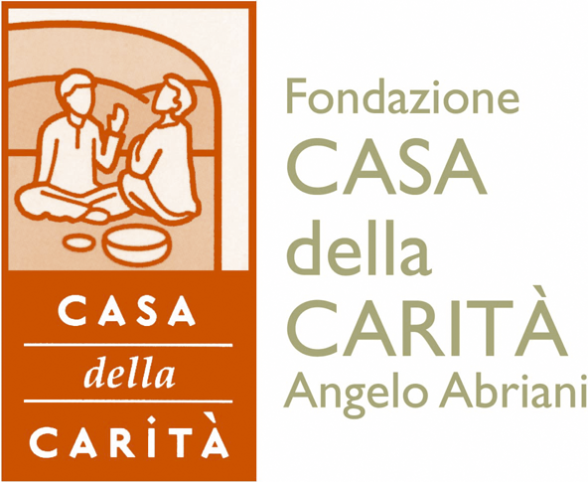

PROGETTO “Fiorella”

Un percorso di Educazione Solidale
dall’emergenza all’integrazione positiva di un gruppo
di bambini e giovani Rom romeni

La Casa della Carità, una struttura di accoglienza per persone che vivono ai margini della città di Milano, ospita dall’estate 2005 famiglie Rom rumene, arrivate dopo la traumatica chiusura del Campo nomadi di Via Capo Rizzuto. Gli operatori della Casa della Carità hanno individuato come fondamentale l’accompagnamento dei bambini e degli adolescenti del gruppo Rom rumeno verso l’integrazione nella società .

La famiglia e gli amici di Fiorella Ghilardotti, in ricordo della sua tenacia nel combattere le discriminazioni e nell’aiutare i più deboli, sollecitano chi l’ha conosciuta, stimata e amata a partecipare a questo progetto contribuendo a sostenerne i costi.

Il progetto è articolato nei seguenti punti
- Conoscere il contesto socio- culturale di questi bambini e delle loro famiglie
- Seguire i ragazzi nell’inserimento scolastico e collaborare con gli insegnanti
- Creare un Doposcuola per aiutare i ragazzi nel tempo libero
- Creare occasioni di scambio culturale,
- Organizzare attività di svago

Equipe: ruolo e funzioni
La bellezza del Progetto Fiorella sta nella complessità dell’intervento, per cui è richiesto un lavoro di equipe, con diverse competenze professionali.
Riferimento strategico: Don Virginio Colmegna e Don Massimo Mapelli
Coordinamento: Don Massimo e Marzia
Operatori:
Marzia – progetto mediazione culturale
Cristina – mediazione culturale e progetto linguistico
Antonio – progetto inserimento scolastico, linguistico (per giovani adolescenti)
Donatella – progetto inserimento scolastico, linguistico (per bambini alle elementari)
Gruppo di Volontari

Le nostre attività
Si sviluppano per tutto il corso dell’anno e prevedono settimanalmente: 3 incontri di assemblea generale con i bambini e le loro famiglie - 2 pomeriggi di Doposcuola - 2 pomeriggi di Laboratori linguistici - creativi, e attività di animazione del gruppo Solidale, con teatro, danza e musica.- assistenza legale e sanitaria continuativa

Come puoi sostenere nel dettaglio le diverse Attività del Progetto Fiorella:

- L’incontro e il dialogo interculturale, attraverso la mediazione culturale
1 settimana (60 euro)
1 mese (240 euro)
3 mesi (720 euro)

- L’ inserimento scolastico, con le attività del Doposcuola
1 settimana (60 euro)
1 mese (240 euro)
3 mesi (720 euro)

- Il Progetto Linguistico, attraverso laboratori creativi e di educazione alla legalità
4 giorni ( 40 euro)
1 settimana (65 euro)
1 mese (260 euro )
3 mesi (780 euro)

- L’accompagnamento legale e sanitario
3 giorni (20 euro)
1 settimana (35 euro)
1 mese (140 euro)
3 mesi (320 euro)

- L’ Animazione Villaggio Solidale, con attività di teatro, musica e danza
1 settimana (30 euro)
1 mese (120 euro)
3 mesi ( 360 euro)

Per sostenere il Progetto Fiorella
* Versamento a favore Casa della Carità – Progetto Fiorella
- C/C n 386037 – ABI 2008 – CAB 1600 – CIN Z
Unicredit Banca ag. 200
Piazza Cordusio - 20123 Milano
- C/C postale n. 36704385

* - offerte e donazioni – Progetto Fiorella
presso Segreteria generale Casa della Carità
Largo Richini, 8 – 20122 Milano
Tel. 02.58.30.39.15 Fax. 02.58.43.68.59

